颜色定义
BGXH2018 配置文件
JJ585/46-K 手动输入
2018 自动计算

测 评 报 告

EVALUATION REPORT

报告编号：BGXH2018-0004

委 托 方: | 巴州派特罗尔石油技术服务有限公司
样品名称: | 钻机井架
规格型号: | JJ585/46-K
测评类别: | 委托测评

石油工业井控装置质量监督检验中心
四川科特检测技术有限公司

石油工业井控装置质量监督检验中心

四川科特石油工业井控质量安全监督测评中心
测 评 报 告
报告编号: BGXH2018-0004 |  |  |  |  |  | 共 1 页第 1 页
样品名称 |  |  | 钻机井架 |  |  |  | 规格型号 |  | JJ585/46-K
委托方地址 |  |  | 新疆库尔勒市 |  |  |  | 商 标 |  | /
生产/销售单位 |  |  | 兰州兰石国民油井石油工程有限公司 |  |  |  | 生产日期 |  | 2012.09
使用单位 |  |  | 巴州派特罗尔石油技术服务有限公司  （P8001队） |  |  |  | 出厂编号 |  | M111-12-050
收样地点 |  |  | 大北304-1井 |  |  |  | 样品数量 |  | 1
样品状态描述 |  |  | 在役 |  |  |  | 样品标识方式 |  | 铭牌
样品编号 |  |  | XPXH2018-0004 |  |  |  | 到样日期 |  | 2018.03.22
委托方联系人 |  |  | 吉海鹏 |  |  |  | 测评日期 |  | 2018.03.22
测评地点 |  |  | 大北304-1井 |  |  |  | 环境条件 |  | 常温
测评设备 |  |  | KLD无线数据采集系统
测评依据 |  |  | SY 6326-2012《石油钻机和修井机井架底座承载能力检测评定方法及分级规范》
测 评 结 论 | 1 对井架及底座进行外观检查，目测未发现异常。  2 依据SY 6326-2012《石油钻机和修井机井架底座承载能力检测评定方法及分级规范》进行测评，该井架当前实际承载能力为5850kN（7×8轮系），井架当前实际承载能力为该井架设计最大钩载的100%，因此该井架评为A级。
测 评 结 论 | (检验专用章)  签署日期： 年 月 日
备注 | 该钻机井架设计最大钩载为5850kN。
批 准 |  |  |  | 审 核 |  |  | 主 检

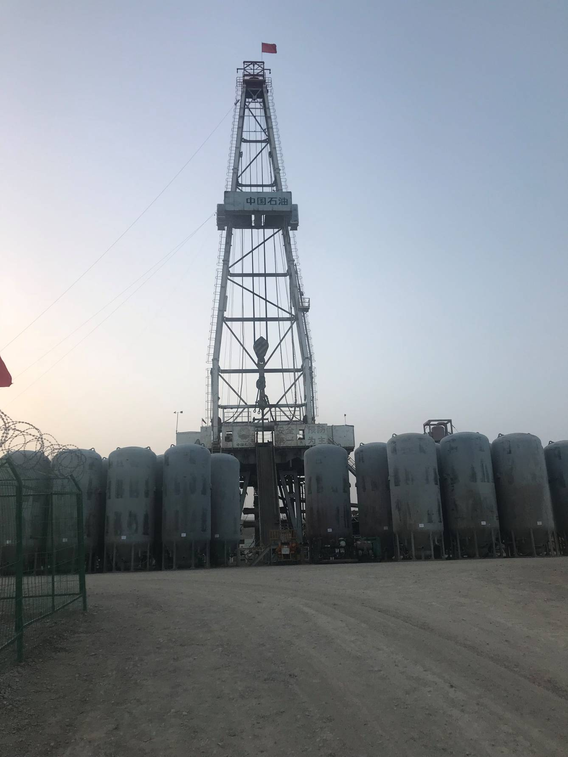
图1 井架整体图

外观检查报告
部件名称 | 检查项目 | 检查内容
天  车  总  成 | 1．滑轮 | 个数 8 主滑轮尺寸 - 钢丝绳尺寸 -  -——
天  车  总  成 | 2．情况 | 滑轮：不正常 - 完好 - 轮槽：磨损 - 完好 -  -——
天  车  总  成 | 2．情况 | 隔环或油封：不良 - 完好 - 黄油嘴：丢失 - 完好 -  -——
天  车  总  成 | 2．情况 | 轴承：松动 - 不良 - 完好 -  -——
天  车  总  成 | 2．情况 | 天车台：轻度损坏 - 较大损坏 - 完好 -  -——
天  车  总  成 | 2．情况 | 栏杆：轻度损坏 - 较大损坏 - 焊缝开裂 - 完好 -
天  车  总  成 | 2．情况 | 天车架：型钢翼板弯 - 型钢竖筋弯 - 焊缝开裂 - 完好 -
天  车  总  成 | 2．情况 | 总评：锈蚀 - 需要修复 - 需要更换 - 其他 -
天  车  总  成 | 2．情况 | 所作标记的数目 - 完好 -
辅助滑轮总成 |  | 损坏 - 压板、螺钉、油嘴丢失 - 润滑 -
辅助滑轮总成 |  | 完好 - 所作标记的数目 -
天车梁 |  | 型钢翼板弯 - 型钢竖筋弯 - 焊缝开裂 -
天车梁 |  | 需要修复 - 所作标记的数目 -
井架  大腿 | 1．前腿 ，靠近司钻 | 轻微弯曲 无 较大弯曲 无 需要修复 无 完好 √
井架  大腿 | 1．前腿 ，靠近司钻 | 轴销联结：不良无 完好√销轴孔：不良无 焊缝开裂 无 完好√
井架  大腿 | 2．前腿 ，司钻对面 | 轻微弯曲 - 较大弯曲 无 需要修复 无 完好 √
井架  大腿 | 2．前腿 ，司钻对面 | 轴销联结：不良无完好√销轴孔：不良 无 焊缝开裂 无 完好√
井架  大腿 | 3．后腿 ，靠近司钻 | 轻微弯曲 无 较大弯曲 无 需要修复 无 完好 √
井架  大腿 | 3．后腿 ，靠近司钻 | 轴销联结：不良无完好√ 销轴孔：不良无 焊缝开裂无完好 √
井架  大腿 | 4．后腿 ，司钻对面 | 轻微弯曲 无 较大弯曲 无 需要修复 无 完好 √
井架  大腿 | 4．后腿 ，司钻对面 | 轴销联结：不良无完好√销轴孔：不良 无 焊缝开裂 无 完好 √
井架  大腿 | 4．后腿 ，司钻对面 | 安全销：丢失 无 完好 √
井架  大腿 |  | 所作标记的数目 无
横拉筋和斜拉筋 |  | 弯曲无完好 √ 弯曲构件的数目： 无 轻微无 较严重 无 焊缝开裂无
横拉筋和斜拉筋 |  | 需要修复 无 所作标记的数目 无
二层台 | 1．指梁  平台 | 构架：损坏 无 焊缝裂纹 无 完好 √ 销子联结：损坏 无 完好 √
二层台 | 1．指梁  平台 | 安全销：丢失 无 完好 √
二层台 | 1．指梁  平台 | 指梁：损坏 无 焊缝开裂 无 需要修复 无 完好 √
二层台 | 2．操作台 | 损伤 无 焊缝开裂 无 完好 √
二层台 | 3．栏杆 | 损伤：较小 无 较大 无 焊缝开裂 无 完好 √
二层台 | 3．栏杆 | 联结部件：需要修复 无 完好 √
二层台 | 4．钻杆支撑架 | 损伤 无 完好 √ 联结部位：需要修复 无 完好 √
梯  子 |  | 焊缝开裂 无 梯级不好 无 联结不好 无 完好 √  完好
梯  子 |  | 损伤：较小 √ 较大 所作标记的数目 无
检查时，必须在损伤部位或设备上作醒目标记；被检部位无损伤在表中填“无”字；未检项目填 ”—”。

外观检查报告（续）
部件名称 | 检查项目 | 检查内容
起升装置和伸缩装置 | 1.液压缸 | 起升液缸：泄漏 无 外露表面无 锈蚀 无 完好 √
起升装置和伸缩装置 | 1.液压缸 | 伸缩液缸：泄漏 无 外露表面无 锈蚀 无 完好 √
起升装置和伸缩装置 | 2.接头 | 泄漏 无 完好 √
起升装置和伸缩装置 | 3.软管和软管接头 | 外露金属丝 无 锈蚀 无 损伤 无 完好 √
起升装置和伸缩装置 | 4.销孔 | 椭圆 无 完好 √
起升装置和伸缩装置 | 5.伸缩液缸稳定器 | 弯曲 无 润滑 - 完好 √
起升装置和伸缩装置 | 6.轻便井架导承 | 经擦净并润滑 √ 完好 √
起升装置和伸缩装置 |  | 所作标记的数目 -
锁紧装置伸缩式轻便井架 | 1.销轴、棘爪 | 损伤 - 完好 -
锁紧装置伸缩式轻便井架 | 2.座架 | 损伤 - 完好 -
锁紧装置伸缩式轻便井架 | 3.机构 | 损伤 - 需要清洁并润滑 - 完好 -
锁紧装置伸缩式轻便井架 |  | 所作标记的数目 -
绷  绳  系  统 | 1．绷绳 | 损伤 无 需更换 无 需更换 无 完好 √
绷  绳  系  统 | 2．绳卡 | 松 无 装置适当 √ 失落若干 无 完好 √
绷  绳  系  统 | 3．销子和安全销 | 失落 无 完好 √
绷  绳  系  统 | 4．花篮螺丝 | 锁紧 无 损伤 无 更换 无 完好 √
绷  绳  系  统 | 5．绳锚和埋桩 | 更换 - 完好 √
绷  绳  系  统 |  | 所作标记的数目 -
栓装结构件 | 1．所有螺栓联结点经检查符合要求，松动的螺栓已经上紧或完好 √
栓装结构件 | 2．所有螺栓联结点经检查并抽查其上紧程度，无须再进行上紧或修复，完好√
栓装结构件 | 3．所作标记的数目 无
死绳固定器及支座 | 1．死绳固定器 | 损伤 无 锈蚀 无 完好 √
死绳固定器及支座 | 2．支座 | 损伤 无 锈蚀无 完好 √ 螺栓：需更换 无 完好 √
底 座 | 1．下底座 | 变 形 无 锈蚀 无 焊缝开裂 无 完好 √
底 座 | 2．上底座 | 变 形 无 锈蚀 无 焊缝开裂 无 完好 √
底 座 | 3．连接螺栓 | 需更换 无 完好 √
底 座 | 4．螺栓孔 | 椭圆 无 完好 √
底 座 | 5．联结点 | 损伤 无 焊缝开裂 无 完好 √
底 座 |  | 所作标记的数目 无
检验情况摘要 | 1．是否应用了制造厂的总成图纸？是 否 √
检验情况摘要 | 2．外观：良好 √ 尚好 不好
检验情况摘要 | 3．需要修理的部位：无 √ 较多
检验情况摘要 | 4．缺少零件的数目 无
检查时，必须在损伤部位或设备上作醒目标记；被检部位无损伤在表中填 ”无”字；未检项目填 ”—”。

1 测评理论依据

1.1 布点原则
根据标准SY6326-2012《石油钻机和修井机井架底座承载能力检测评定方法及分级规范》的规定，进行井架静载试验测试点选择，根据井架结构应力分布规律，测点选择原则为：在均匀应力区以及应力集中区和弹性挠曲区等危险应力区内选定井架主要受力构件、有损伤构件和曾发生过破坏的构件；至少选择两个测试断面， 应变片在测试杆件上应对称布置。

1.2 评定理论
对于石油钻机井架的承载能力极限状态，根据标准SY6326-2012《石油钻机和修井机井架底座承载能力检测评定方法及分级规范》进行计算。

井架强度应满足下列要求：
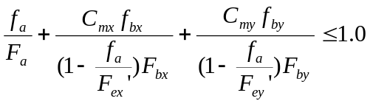 …………………（1）

2 井架静态应变测试

2.1测点布置

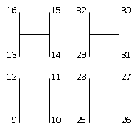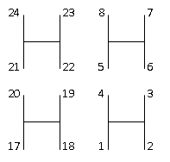
Ⅰ大节1小节测点图 Ⅱ大节3小节测点图

图2 井架测点布置截面图

2.2 测试系统
打印机
计算机
KLD数据采集系统
应变片

2.3 实测数据
测试共进行了三次：
第1次：200kN（仪器调零）、600kN、900kN、1200kN、1500kN、1920kN。
第2次：200kN（仪器调零）、600kN、900kN、1200kN、1500kN、1920kN。
第3次：200kN（仪器调零）、600kN、900kN、1200kN、1500kN、1920kN。
下表是第一次的实测应变数据。
大钩载荷值：1920kN 单位：με
测点号 | 应变值 | 测点号 | 应变值 | 测点号 | 应变值 | 测点号 | 应变值
1 | 56 | 9 | 53 | 17 | 36 | 25 | 30
2 | 74 | 10 | -33 | 18 | -48 | 26 | 27
3 | -50 | 11 | 63 | 19 | -25 | 27 | -43
4 | -48 | 12 | 36 | 20 | -51 | 28 | -26
5 | -81 | 13 | -51 | 21 | -40 | 29 | -19
6 | -59 | 14 | 37 | 22 | 40 | 30 | -14
7 | 69 | 15 | -49 | 23 | -53 | 31 | -29
8 | 91 | 16 | 56 | 24 | 37 | 32 | -15

2.4 计算应力数据
下表是进行分析计算得出设计最大钩载5850kN时的应力数据。
大钩载荷值 5850kN 单位：MPa
测点号 | 应力值 | 测点号 | 应力值 | 测点号 | 应力值 | 测点号 | 应力值
1 | 57.2 | 9 | -87.2 | 17 | -71.8 | 25 | -95.6
2 | -62.0 | 10 | -93.6 | 18 | -82.8 | 26 | -78.2
3 | -153.3 | 11 | -78.9 | 19 | -64.3 | 27 | -96.7
4 | -65.0 | 12 | -122.3 | 20 | -68.7 | 28 | -93.0
5 | -98.1 | 13 | -155.9 | 21 | -85.4 | 29 | -76.3
6 | -232.6 | 14 | -71.4 | 22 | -55.2 | 30 | -83.5
7 | 173.0 | 15 | -65.8 | 23 | -94.3 | 31 | -84.6
8 | 92.8 | 16 | -76.3 | 24 | -51.4 | 32 | -71.2

3 测评分析
根据SY6326-2012《石油钻机和修井机井架底座承载能力检测评定方法及分级规范》对每根测试杆件进行计算。该钻机井架Ⅰ-1主杆截面尺寸：长a=350.00mm、宽b=390.00mm、厚t1=16.50mm、厚t2=12.00mm,无支撑长度l =2900.00mm，回转半径r_{x}=86.31,r_{y}=168.31，弹性模量E=2.06×10⁵MPa，屈服极限F=345.0MPa，井架自重作用应力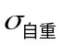=15.9MPa。
下表为根据公式（1）得出的所测井架杆件的强度校核系数：
测点号 | 强度校核系数 | 测点号 | 强度校核系数 | 测点号 | 强度校核系数 | 测点号 | 强度校核系数
1 | 0.76 | 5 | 0.98 | 9 | 0.52 | 13 | 0.77
2 | 0.76 | 6 | 0.98 | 10 | 0.52 | 14 | 0.77
3 | 0.76 | 7 | 0.98 | 11 | 0.52 | 15 | 0.77
4 | 0.76 | 8 | 0.98 | 12 | 0.52 | 16 | 0.77
该钻机井架Ⅱ-3主杆截面尺寸：长a=350.00mm、宽b=390.00mm、厚t1=16.50mm、厚t2=12.00mm,无支撑长度l =2680.0mm，回转半径r_{x}=87.22mm,r_{y}=167.89mm，弹性模量E=2.06×10⁵MPa，屈服极限F=345.0MPa，井架自重作用应力=15.9MPa。
下表为根据公式（1）得出的所测井架杆件的强度校核系数：
测点号 | 强度校核系数 | 测点号 | 强度校核系数 | 测点号 | 强度校核系数 | 测点号 | 强度校核系数
17 | 0.50 | 21 | 0.49 | 25 | 0.60 | 29 | 0.54
18 | 0.50 | 22 | 0.49 | 26 | 0.60 | 30 | 0.54
19 | 0.50 | 23 | 0.49 | 27 | 0.60 | 31 | 0.54
20 | 0.50 | 24 | 0.49 | 28 | 0.60 | 32 | 0.54
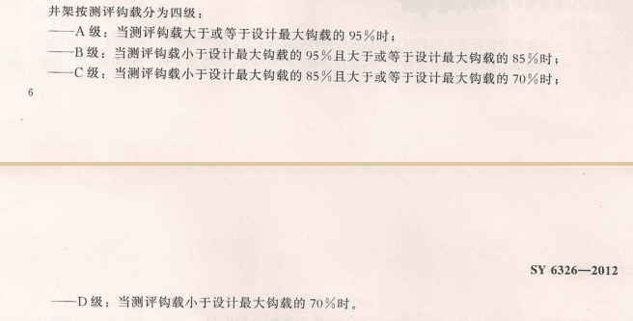
从上表可以看出，钻机井架最大强度校核系数为0.98，小于1.00，因此该钻机井架强度满足要求，该井架当前实际承载能力为5850kN（7×8轮系），按照SY6326-2012 第9条该井架评定为A级。
4 注意事项
4.1 井架及底座的安装要严格按照标准SY/T 5466-2013《钻前工程及井场布置技术要求》和SY/T 6586-2014《石油钻机现场安装与检验》来实施。
4.2 在处理事故时，请慎重使用大吨位载荷，以免发生井架倒塌事故。

